Budomotion - Tradition & Moderne – Karate-Do trifft Wissenschaft
Vereine und Trainer des Deutschen Karate Verbandes als Gesundheitspartner

Qualitätssiegel SPORT PRO GESUNDHEIT - Was ist neu in 2017?

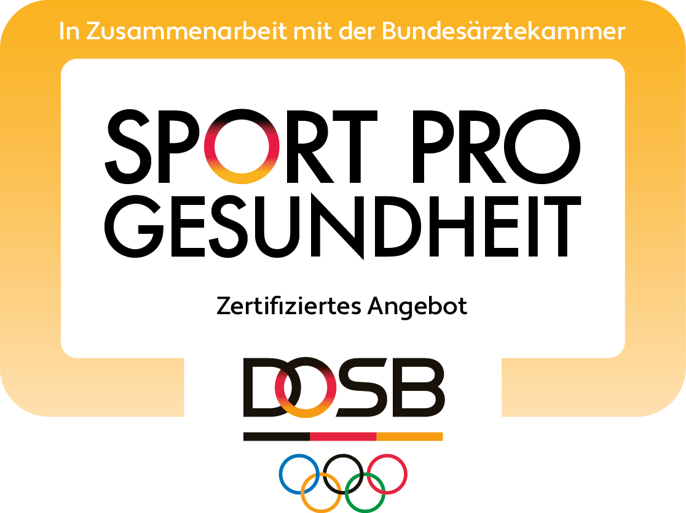

Der Deutsche Olympische Sportbund hat in Zusammenarbeit mit der Bundesärztekammer für die besten Gesundheitssportprogramme Deutschlands das Qualitätssiegel SPORT PRO GESUNDHEIT entwickelt, mit dem sich der organisierte Sport verpflichtet, die hohe Qualität nach gemeinsamen verbindlichen Grundsätzen sicherzustellen.
Nach wie vor gilt: Das Qualitätssiegel SPORT PRO GESUNDHEIT ist und bleibt das einzige anerkannte Siegel für beste Qualität als höchste Auszeichnung in der Gesundheitsprävention in Deutschland. Die u. a. als Voraussetzung geltende Ausbildung zum Trainer B/Übungsleiter in der Prävention ist und bleibt die einzige anerkannte Laienausbildung im medizinischen Bereich.

Das Logo

Das Qualitätssiegel SPORT PRO GESUNDHEIT firmiert nunmehr unter einem neuen Logo, auch die Urkunden wurden neugestaltet.

Das "Rezept für Bewegung"

Der Deutsche Bundestag hat das „Gesetz zur Stärkung der Gesundheitsförderung und Prävention“ beschlossen. Im Gesetzestext wird explizit auf SPORT PRO GESUNDHEIT-Angebote und auf das „Rezept für Bewegung“ verwiesen. Nach jetziger Verpflichtung der gesetzlichen Krankenkassen werden Versicherten somit mehr finanzielle Mittel zur Verfügung stehen, um Angebote wie BUDOMOTION wahrnehmen zu können.
Im Gesetzestext wird explizit auf SPORT PRO GESUNDHEIT-Angebote des organisierten Sports und auf das REZEPT FÜR BEWEGUNG verwiesen. Zudem sollen gerade kleine und mittelständische Betriebe über ausgeweitete Leistungen der Krankenkassen mehr für die Gesundheit ihrer Mitarbeiter tun. So können auch die Sportvereine auf verschiedene Weise von den Auswirkungen des neuen Präventionsgesetzes profitieren.
Das bedeutet für Ärzte, die ab sofort verpflichtet sind, zu Präventionsangeboten zu beraten: Sie können ihren Patienten mit dem „Rezept für Bewegung“ die SPORT PRO GESUNDHEITszertifizierten Bewegungsangebote BUDOMOTION schriftlich empfehlen, also auch für zertifizierte Karatevereine des Deutschen Karate Verbandes werben.

Voraussetzung zur Erlangung des Qualitätssiegels SPORT PRO GESUNDHEIT

Die Voraussetzungen wurden ab 2017 „entschärft“. Ab sofort gilt folgendes:
- mindestens eine dreijährige Mitgliedschaft des zu zertifizierenden Vereins und des zu zertifizierenden Trainers im DKV &
  - Übungsleiter „Sport in der Prävention“ (je nach Profil, wird im DKV angeboten) + mind. 1. Kyu + 3jährige nachgewiesene Trainertätigkeit als C-Trainer
oder
  - Ergotherapeut oder Motopäde mit Zusatzqualifikation in der Methodik des Sports + mind. 1. Kyu + 3jährige nachgewiesene Trainertätigkeit
oder
  - Sportwissenschaftler (Diplom/Magister/Lehramt) mit nachweislich gesundheitsorientierter Ausrichtung + mind. 1. Kyu + 3jährige nachgewiesene Trainertätigkeit
oder
  - Sport- u. Gymnastiklehrer/in mit nachweislich gesundheitsorientierter Ausrichtung + mind. 1. Kyu + 3jährige nachgewiesene Trainertätigkeit
oder
  - Physiotherapeut/in bzw. Krankengymnast/in mit Zusatzqualifikation in der Methodik des Sports + mind. 1. Kyu + 3jährige nachgewiesene Trainertätigkeit

Gültigkeit des Qualitätssiegels

Die Gültigkeit des Siegels wurde von 2 auf 3 Jahre (innerhalb dieser Zeit muss lediglich ein Fortbildungslehrgang besucht werden) erhöht.

Betriebliche Gesundheitsvorsorge

Mit dem „Gesetz zur Stärkung der Gesundheitsförderung und Prävention“ müssen auch Betriebe über ausgeweitete Leistungen der Krankenkassen mehr für die Gesundheit ihrer Mitarbeiter tun. So können die mit dem Qualitätssiegel SPORT PRO GESUNDHEITausgezeichneten Sportvereine in der Betrieblichen Gesundheitsvorsorge auf verschiedene Weise von den Auswirkungen des neuen Präventionsgesetzes profitieren.

Gesundheitspartner

Die Bewegungsprogramme BUDOMOTION, welche mit dem Qualitätssiegel SPORT PRO GESUNDHEIT ausgezeichnet sind, haben Akzeptanz bei:
• Krankenkassen,
• Ärzten,
• Apothekern,
• Arbeitgebern,
• etc.,
egal ob als Ergänzung im Vereinstraining oder als Gesundheitssportkurs.

Vorteile für Ihren Verein

Die Anmeldeverfahren wurden onlinebasierend vereinfacht. Nach einmaliger Registration sind die Daten immer wieder abrufbar und bei der Lizenzverlängerung genügt meist nur noch ein „Klick“.

Weitere Vorteile sind nach wie vor:
• Erleichterte Administration durch Netzwerkarbeit.
• Die Gebühren für Kurse können Versicherte i. d. R. von ihren Krankenkassen zurückerhalten.
• Die Angebote können durch Ärzte mit dem „Rezept für Bewegung“ empfohlen werden.
• Der Verein erhält ein Marketingkonzept für die erfolgreiche Umsetzung sowie einen
• Qualitäts- und Kompetenznachweis
• Imagezugewinn für Verein und Trainer
• Verbesserte Wettbewerbsfähigkeit
• Erschließung neuer Zielgruppen
• Verbesserung der finanziellen Situation
• Beratung und Betreuung durch Ansprechpartner im DKV und den Landesverbänden
• Es herrscht Akzeptanz bei Medizinern, in der Wissenschaft, bei den Krankenkassen und in der Politik.
• ...

…und für Alle, die es noch nicht wissen:

Was ist BUDOMOTION?
Egal ob nur Vereinstraining oder Präventionskurs:
Mit den wissenschaftlich fundierten, anerkannten bundeseinheitlichen, evaluierten und standardisierten Programmen „Budomotion - Haltung und Bewegung“ sowie „Budomotion - Herz-Kreislaufsystem“ des Deutschen Karate Verbandes werden Tradition und Moderne verknüpft, denn im Sinne einer gesundheitsorientierten sportlichen Aktivität bis ins hohe Alter wurden Aspekte aus dem Karate-Do aufgegriffen und mit modernen wissenschaftlichen Erkenntnissen untermauert sowie aufgewertet.
Während im Programm „Budomotion - Haltung und Bewegung“ der technikspezifische Wechsel von Anspannung und Entspannung sowie die erforderliche Ausführungspräzision die Bewegungskoordination schulen und so mit „dem Besten des Karate“ u. a. zur aktiven Stabilisation des Stütz- und Bewegungssystems beitragen, wird im Programm „Budomotion - Herz- Kreislaufsystem“ auf eine Steigerung der Ausdauerfähigkeit im Allgemeinen mit Elementen des Karatetrainings hingearbeitet; das Herz wird gestärkt, das Herz-Kreislaufsystem wird stabilisiert.
Viele Übungen in den Programmen dienen überdies der Sturzprophylaxe.
Die bewusste Atmung und die Meditation helfen beim Stressabbau.
Eine sehr genaue Beobachtung des eigenen Körpers und der Umgang mit dem Körper per se führen zu einem gesteigerten Körperbewusstsein und führen zu mehr Vitalität und Lebensfreude bis ins hohe Alter.
Alle BUDOMOTIONsprogramme, als individuell dosierbare Gesundheitsprophylaxe für „Best Ager“, verbessern mit ihren vitalisierenden, gesundheitsfördernden und harmonisierenden Wirkungen die körperliche Fitness, das Wohlbefinden, die Reaktionsfähigkeit und die Gedächtnisleistungen der Trainierenden – Körper, Geist und Seele werden gleichermaßen angesprochen.

Ansprechpartner

Deutscher Karate Verband | Referat „Sport und Gesundheit“
Am Wiesenbusch 15 | 45966 Gladbeck
Susanne Miserre +49 (0) 2043 2988-12
E-Mail: susanne.miserre@karate.de

Vico Köhler +49 (0) 179 5926730
E-Mail: budomotion@karate.de

Web: http://www.karate.de/ressorts/budomotion

Ausbildungstermine 2017

Staßfurt/Sachsen-Anhalt
Übungsleiter B - Sport in der Prävention „Herz-Kreislauf-System“
21.04. – 23.04.2017 & 19.05. – 21.05.2017
Einweisung & Zertifizierung Qualitätssiegel SPORT PRO GESUNDHEIT 21.05.2017, 12:00 Uhr

Nürnberg/Bayern
Übungsleiter B - Sport in der Prävention „Haltung und Bewegung“
07.07. – 09.07.2017 & 14.07. – 16.07.2017
Einweisung & Zertifizierung Qualitätssiegel SPORT PRO GESUNDHEIT, 16.07.2017, 12:00 Uhr

Laupheim/Baden-Württemberg
Übungsleiter B - Sport in der Prävention „Haltung und Bewegung“
01.12. – 03.12.2017 & 08.12. – 10.12.2017
Einweisung & Zertifizierung Qualitätssiegel SPORT PRO GESUNDHEIT, 10.12.2017, 09:00 Uhr
(Dan-Prüfung SOK bis 4. Dan möglich)

